Алгоритм поиска данных о проектах и консультационных услугах в их рамках на сайте Азиатского банка развития

https://www.adb.org

Цель:

выяснить стоимость всех консультационных услуг (индивидуальных, консультационных фирм; местных и международных) в рамках всех активных проектов, проводимых для Кыргызской Республике на 20 мая 2021 года.

Задачи:

- описать в данном документе алгоритм поиска сбора данных, которые опубликованы на сайте АБР;
- записать наглядно прописанный здесь алгоритм на видео;
- оформление собранных данных в таблицу электронного вида;
- выяснить количество активных проектов для Кыргызской Республики;
- выяснить количество средств, выделенных на проекты из пункта 2;
- выяснить количество выделенных средств на консультационные услуги в рамках проектов из пункта 2;
- вычислить долю средств, затрачиваемых (затраченных) на консультационные услуги, из общего количества средтв, выделенных на проекты.

Терминология (здесь):

- АБР (Asian Development Bank) - Азиатский банк развития (Филиппины), международный финансовый институт;
- Проект (a Project) - совокупность мероприятий для улучшения качества жизни населения Кыргызской Республики; имеет определенные даты начала и окончания; преследует определенные задачи и результаты;
- Статус проекта (Project Status) классифицируется на предложенные, утвержденные, активные, закрытые или отмененные / прекращенные.
- Активный проект (An active project) - проект, по которому идет работа в настоящее время;
- Проектный номер (Project Number) - уникальный 8-значный номер, присвоенный проекту АБР во время подготовки.
- Консультационные услуги (Consulting Services) - АБР привлекает широкий круг экспертов в качестве индивидуальных консультантов и консалтинговых организаций, таких как компании, университеты и неправительственные организации. Процедуры объяснены на странице консультационных услуг. Полный список возможностей консультирования можно найти в системе управления консультантами АБР, где происходит процесс привлечения консультантов.
- Отчет консультантов (Consultant’s Reports) - исследования и отчеты, подготовленные консультантами о деятельности и результатах проектов технической помощи.
- Грант (grant) - денежная сумма, предоставляемая развивающейся стране-члену АБР, которая не требует возврата и имеет общую цель содействия устойчивому социальному и / или экономическому развитию.
- Кредит (a loan) - денежная сумма, предоставляемая развивающейся стране-члену АБР или частной компании, которая выплачивается с процентами и имеет общую цель содействия устойчивому социальному и / или экономическому развитию.
- Техническая помощь (Technical Assiastance; далее по тексту ТП) - финансируемая АБР деятельность по подготовке проектов, развитию потенциала, исследованиям и разработкам, а также исследованиям, которые помогают развивающимся странам-членам продвигать устойчивое социальное и / или экономическое развитие.
- Отчет о технической помощи (TAR - Technical Assistance Report) - предоставляет контекст, предысторию, влияние и результаты, основные виды деятельности, предполагаемые затраты, финансирование и механизмы реализации для утвержденного проекта технической помощи.

Условия поиска:

- Система компютера: MacOS Mojave;
- Браузер: Safari 14.0;
- На компьютере стоит антивирус;
- Поиск производился на англоязычной версии сайта АБР.

Алгоритм поиска данных

- Первым делом мы открывали сайт www.adb.org в браузере.
- Когда сайт загружался, выбирали англоязычную версию сайта (см. Рисунок 001)
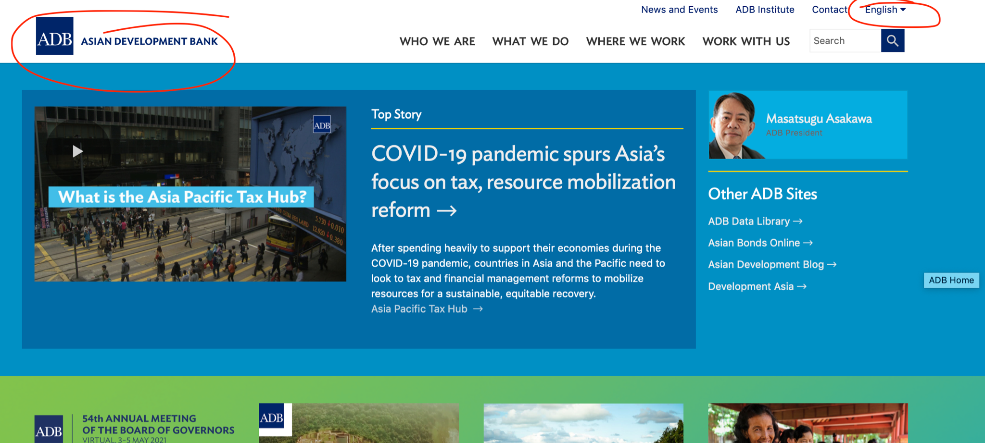

- Далее пролистывали сайт до кнопки Project в разделе What’s New? (рис.2)

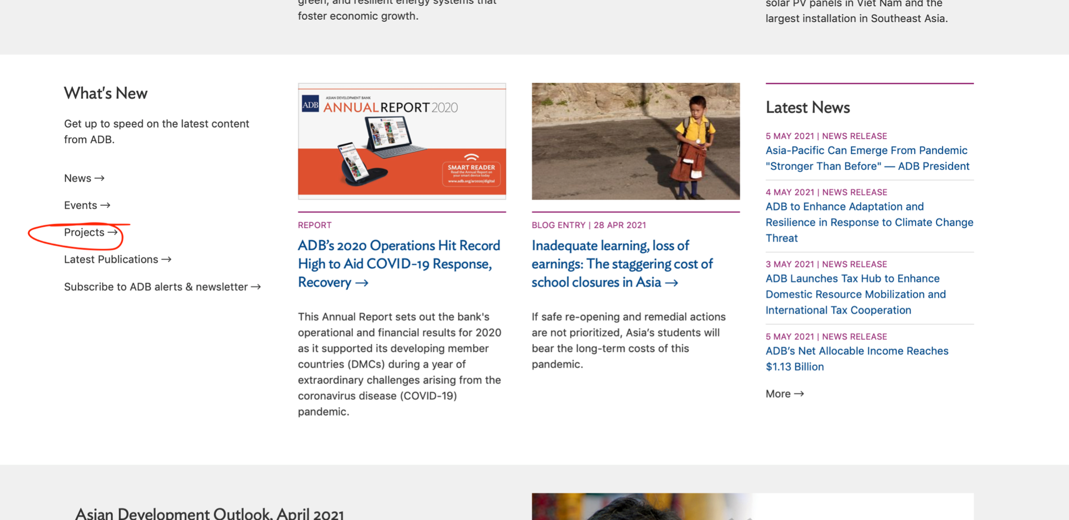

- После открытия страницы, давали указание сайту искать именно проекты (рис.3)
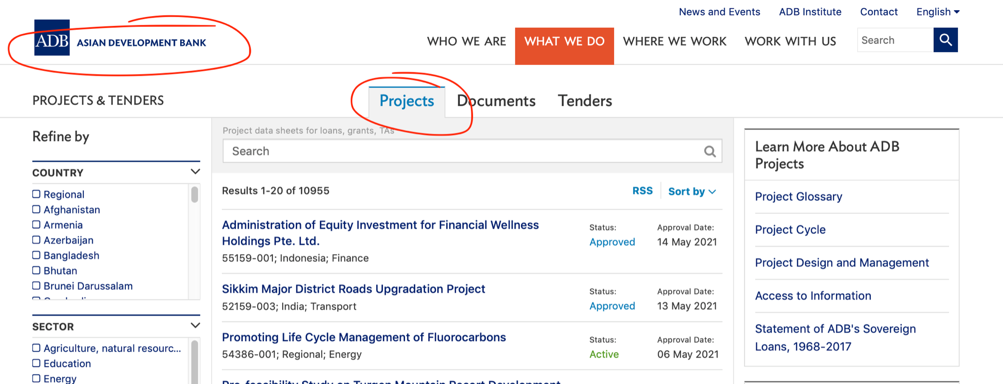

- Далее по левой стороне сайта делали выборку а) по стране и б) по статусу проекта (рис.4). При применении фильтров на сайте нужно нажимать кнопку Apply.

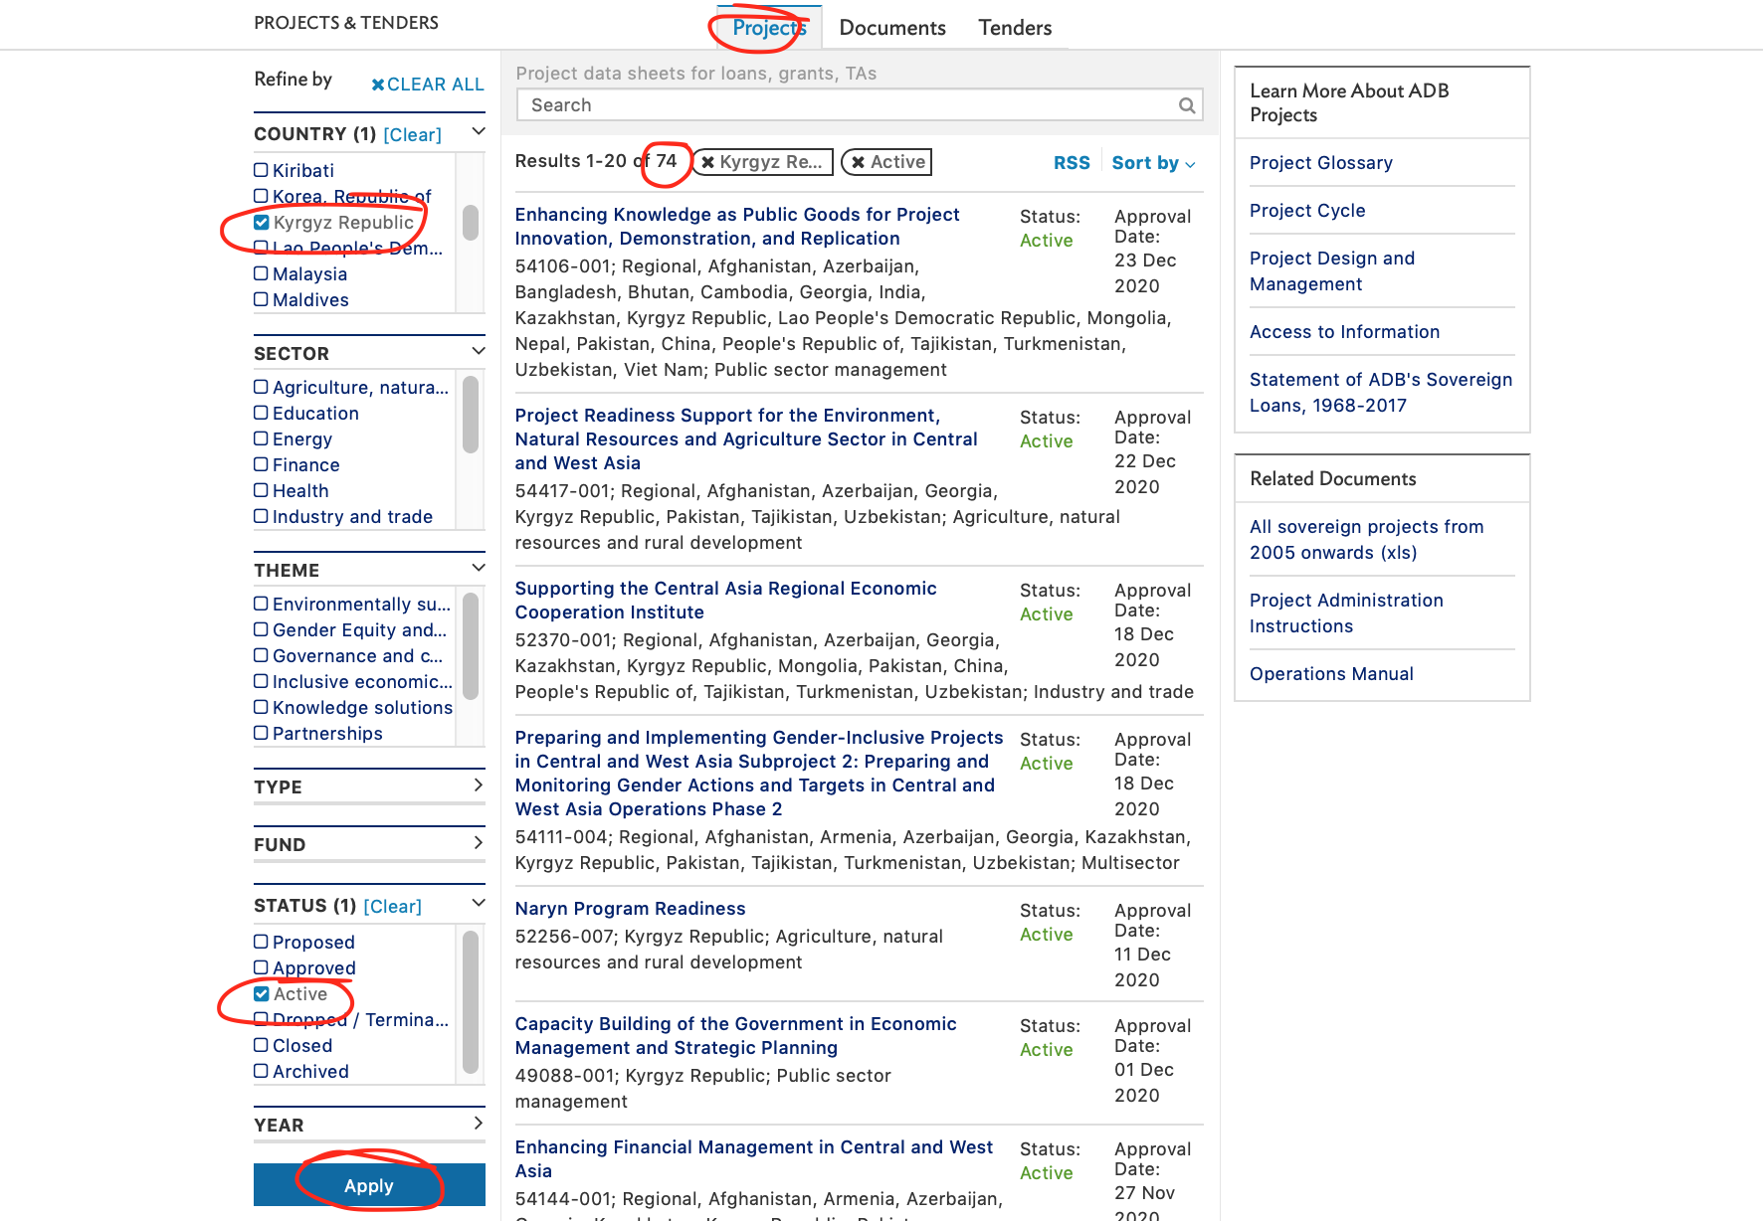
- Таких проектов (в смысле активных и в Кыргызской Республике) оказалось 74 штуки (рис.5)
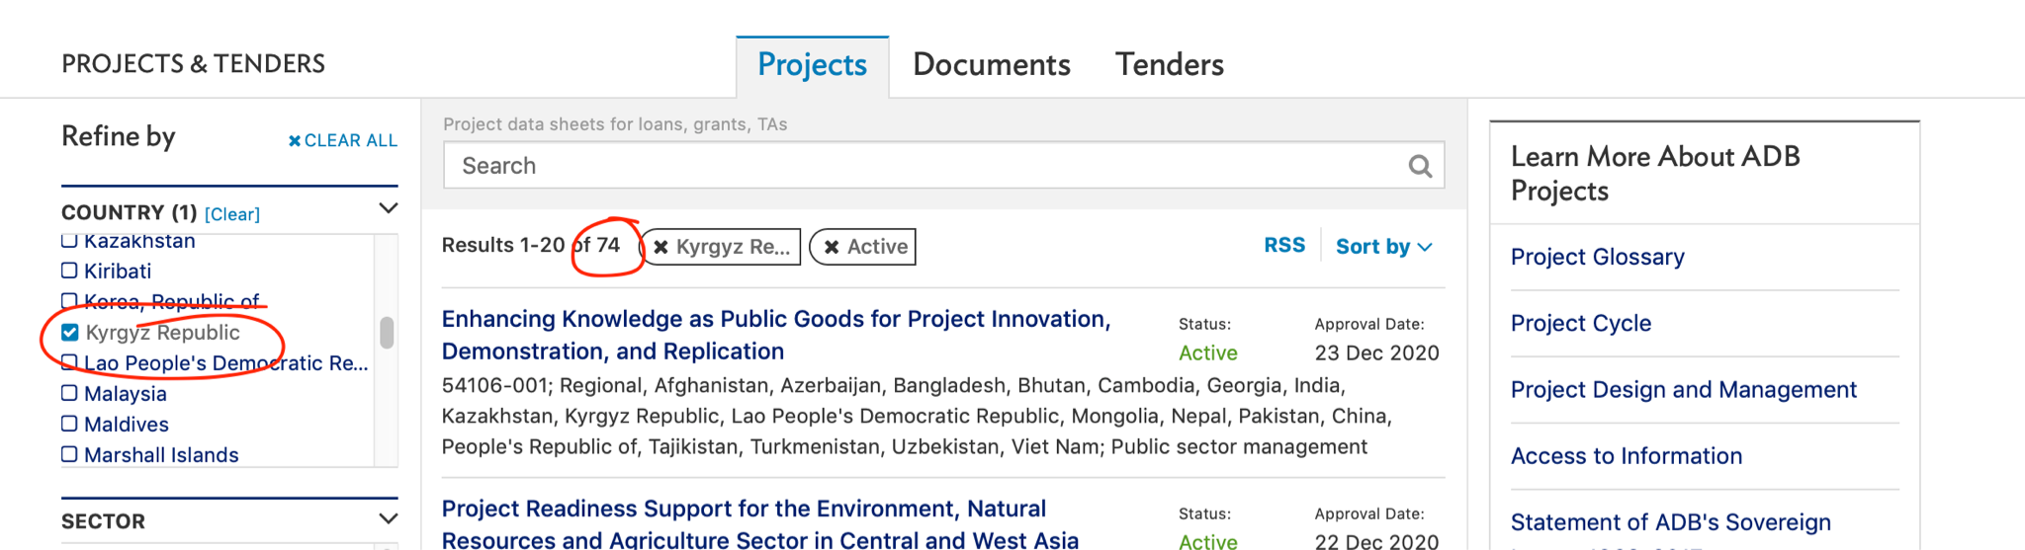
- При нажатии на название проекта открывается все содержимое проекта, которое было загружено на сайт.
- Для примера будет использоваться проект номер 54070-001 под названием Regional: Strengthening Knowledge and Capacities for the Design and Implementation of Free Trade Agreements Involving Central Asia Regional Economic Cooperation Countries. Нажимаем на название проекта. Данный проект, кстати, в сводной таблице расписан в строке номер 15.
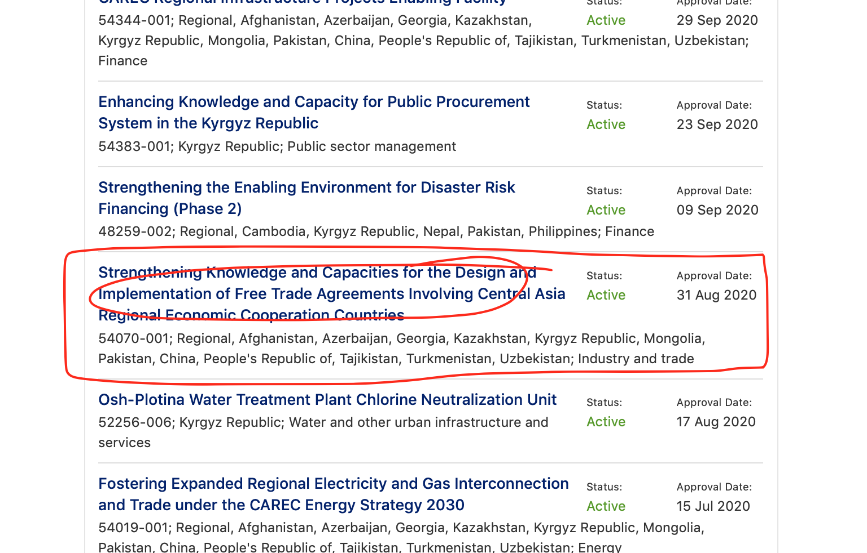
- При нажатии на название открывается рисунок 7. По умолчанию открывается вкладка OVERVIEW.
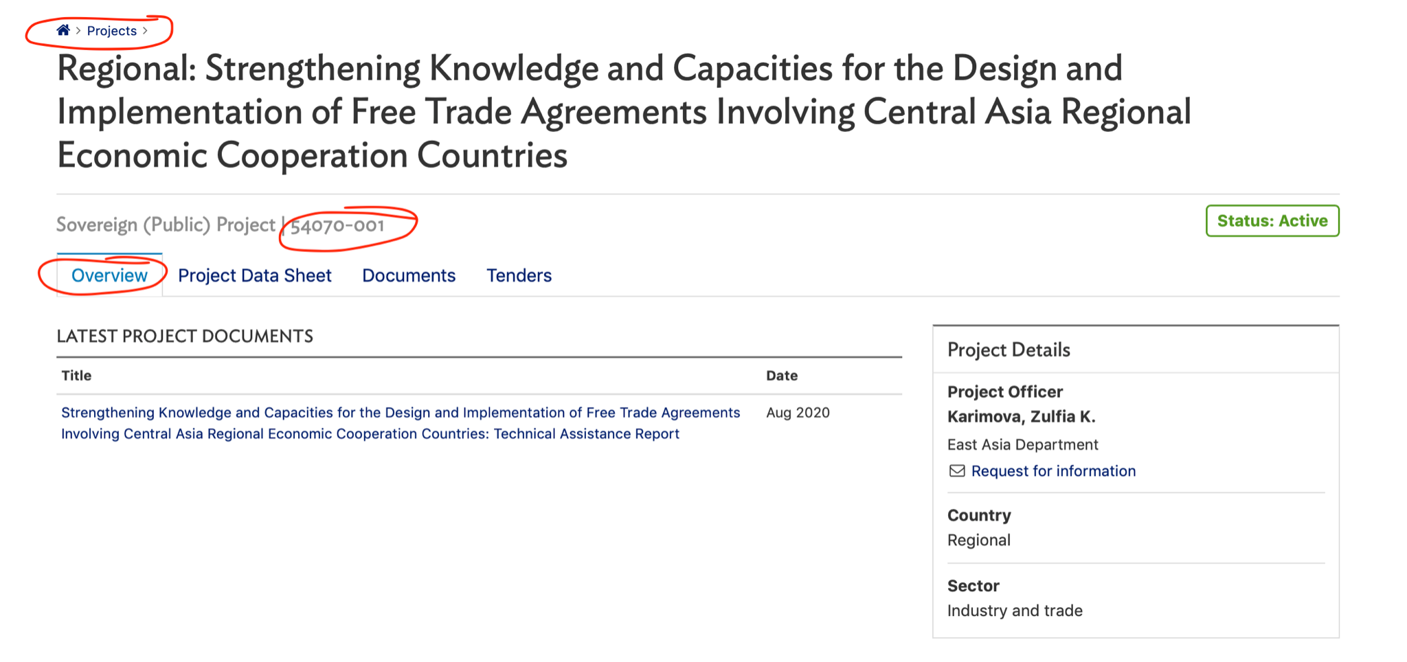
- Для вычисления общей суммы проекта переходим на вкладку Project Data Sheet (рис.8)
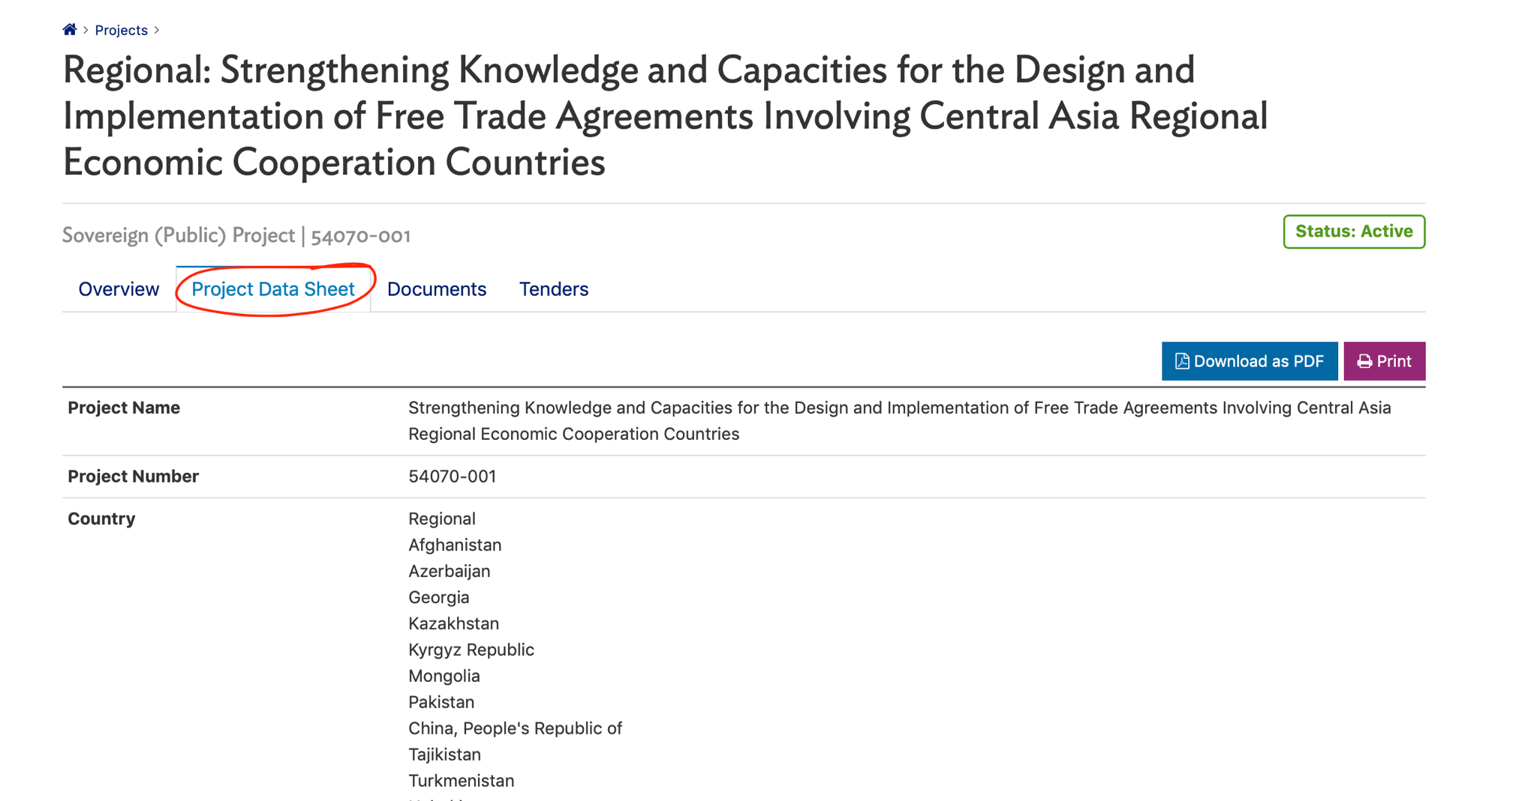

- Проходим вниз по странице до строчки с указанием полной суммы проекта (рис.9).
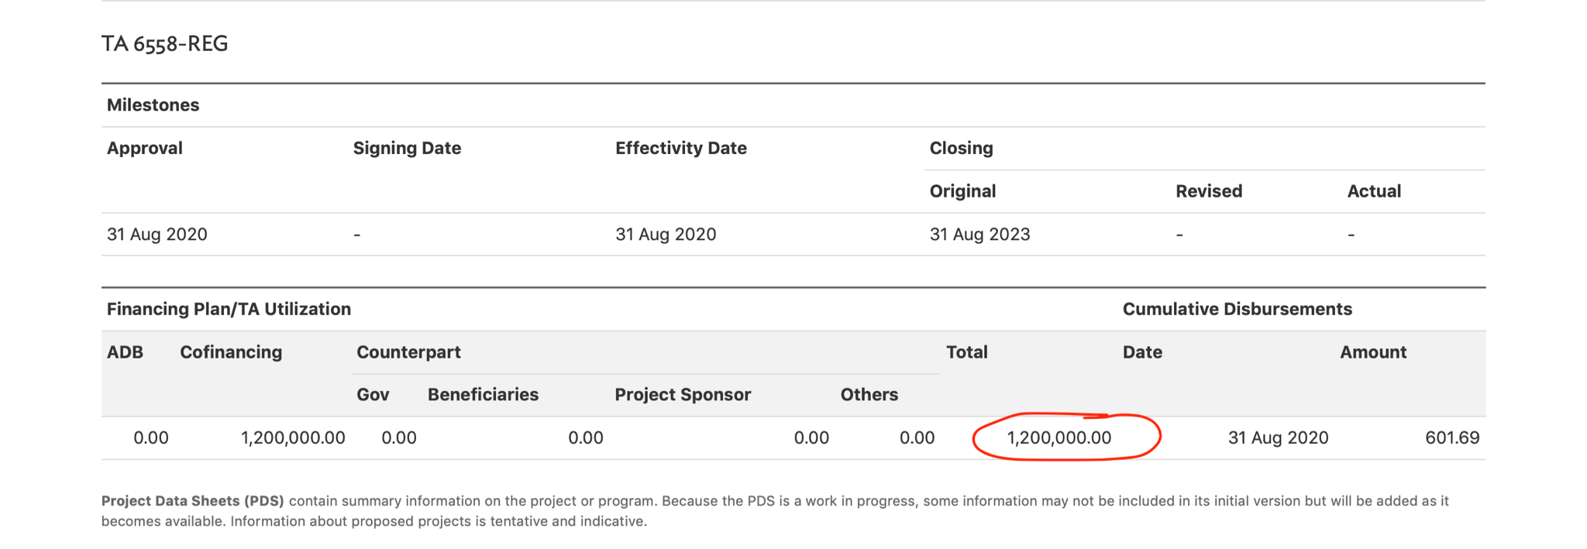

- Переносим сумму в $1 200 000 в сводную таблицу в колонку общая сумма.
- Далее по кодовой аббревиатуре мы понимаем, что деньги направлены на техническую помощь. Следовательно переносим полную сумму в колонку технической помощи в сводной таблице (рис.10).
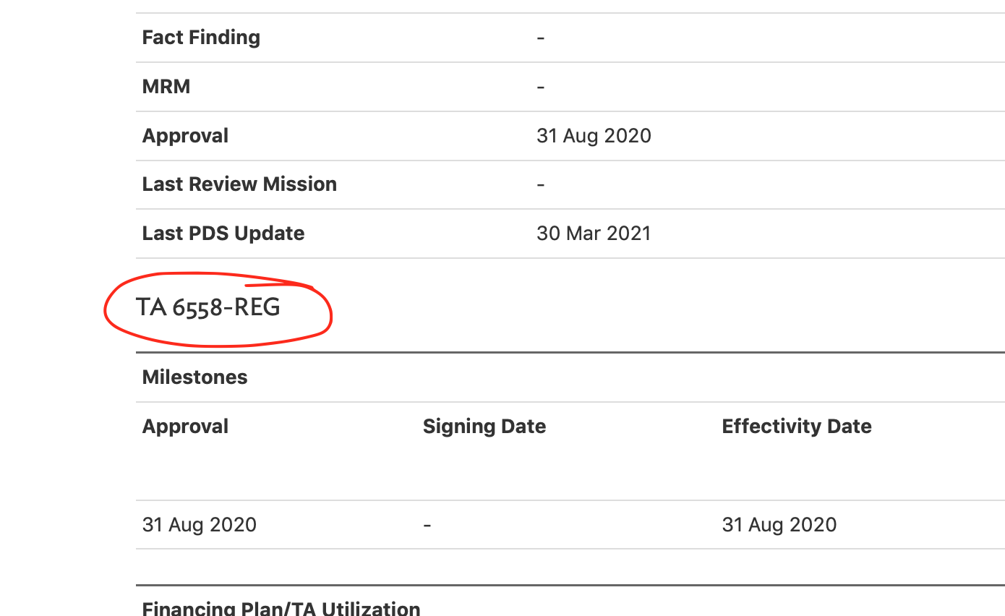
- Следует отметить, что кодовая аббревиатура бывает также GRANT и LOAN. Переносим суммы с сайта в соответствующие колонки в сводной таблице. Помнить нужно, что иногда проект бывает и с грантовыми, и с кредитными, и с техническими средствами одновременно. Необходимо переносить суммы с сайта в соответствующие колонки.
- Переходим к самому интересному. Консультационные услуги.
- Поднимаемся вверх по странице до вкладок по проекту и кликаем на TENDERS (рис.11)
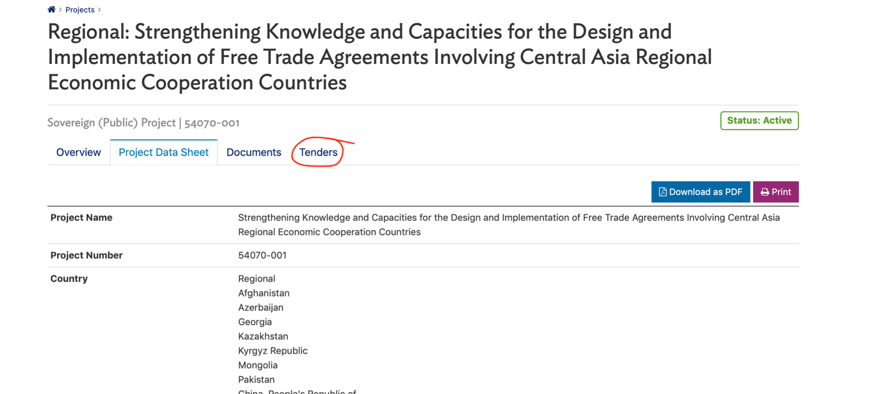
- Открывается TENDERS, где мы видим, что по данному проекты было опубликовано пять объявлений по работе. При этом, в первом объявлении требуется консультационная фирма, а в четырех остальных - индивидуальный консультант (рис.12).
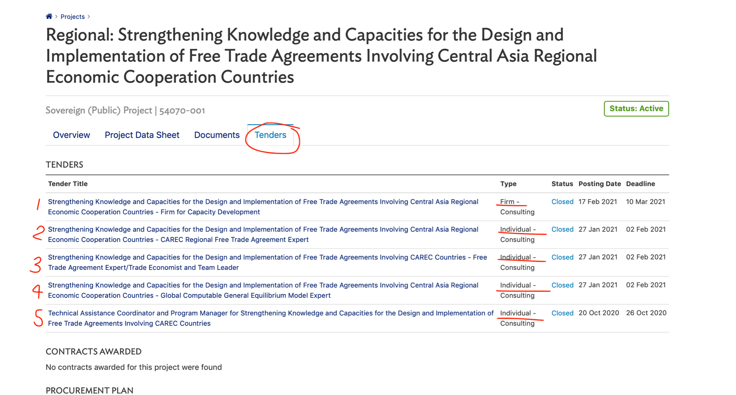

- Для вычисления общей суммы на консультационные услуги требуется открыть каждое из пяти объявлений и вручную (на калькуляторе или как захотите) сложить заявленные заработные платы каждой должности (в т.ч. И консультационной фирмы).
- Приступим к вычислению.
- Открываем ссылку на объявление о консультационной фирме. Тут видно, что за услуги фирмы оплатятся в сумму $252 000 от общей суммы проекта (рис.13).
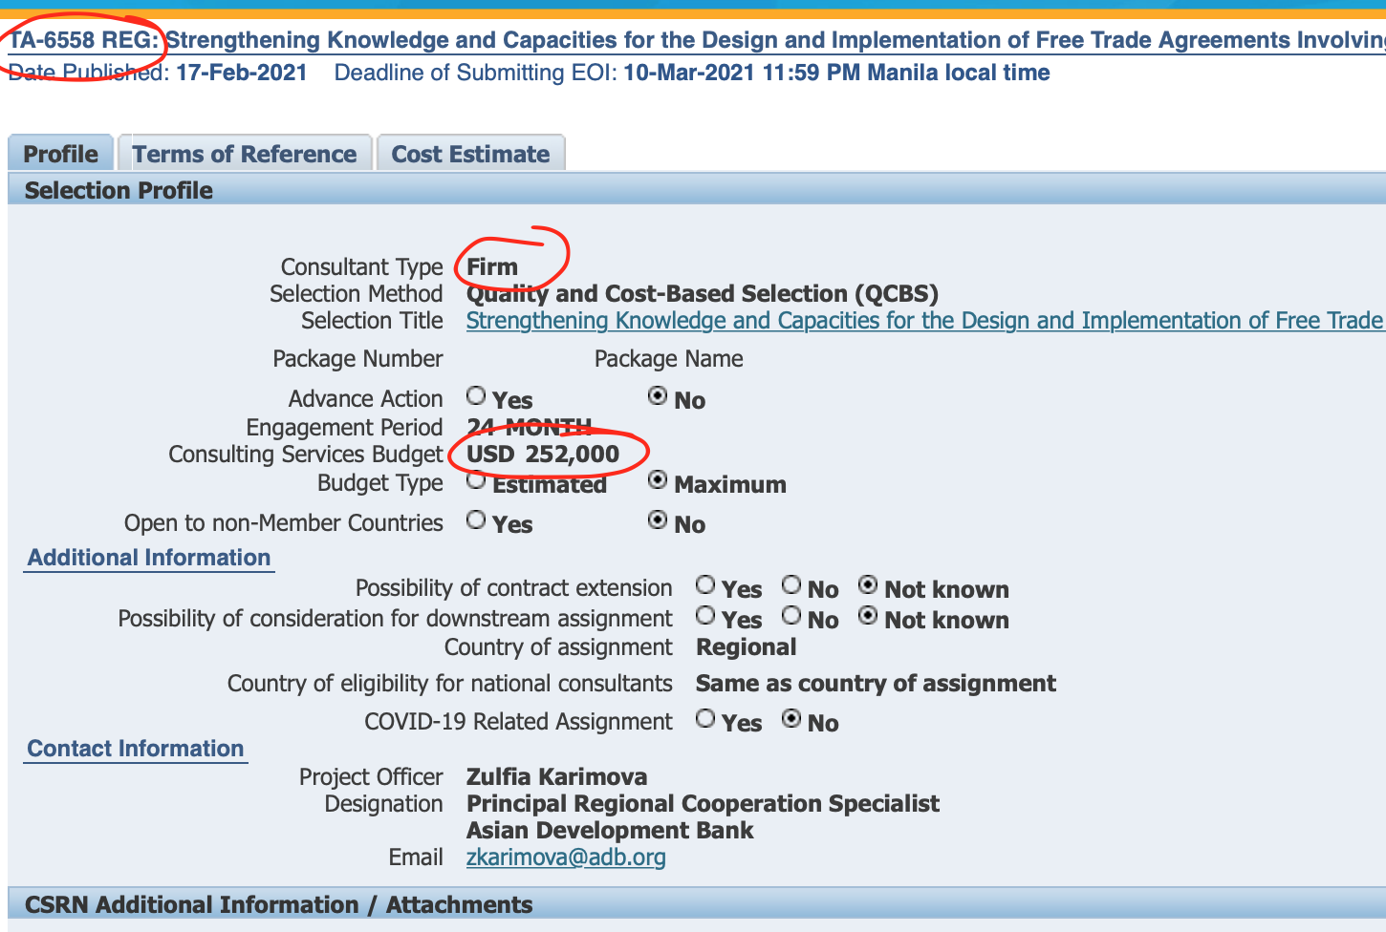

- Открываем ссылку на первое объявление об индивидуальном консультанте. Тут видно, что за услуги консультанта оплатятся в сумму $58 000 от общей суммы проекта (рис.14).
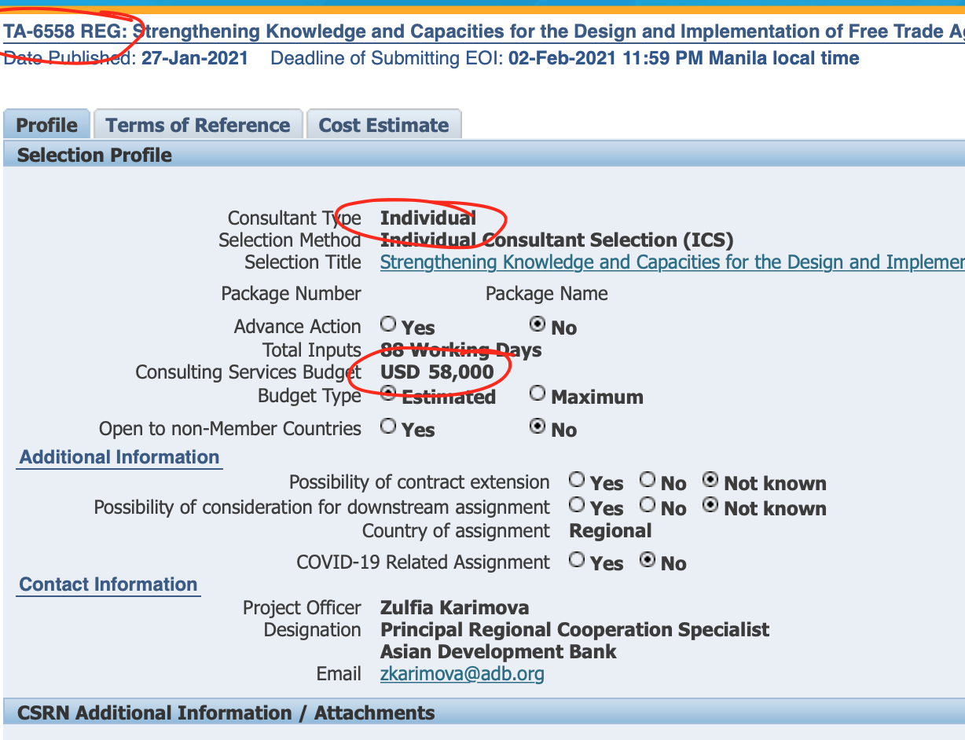
- Описанным выше способом складываются суммы по всем пяти объявлениям.
- Получается сумма в $463 000. Эту сумму вводим в колонку консультационные услуги в сводной таблице. Вот так мы вычисляли суммы консультационных услуг всех 74-рех проектов.
- Должны предупредить о том, что в разных проектах разное количество объявлений. В каких-то объявлений совсем нет. В каких-то проектах количество объявлений может доходить до тридцати.
- Также мы столкнулись с проблемой неоткрытия страниц объявлений в некоторых проктах. Они обозначены в колонке “Примечание” в сводной таблице как “не открылось много ссылок”.
- При “неотрытии” ссылки появлялось вот такое сообщение (“This Conncetion Is Not Private”) в браузере (рис.15). Мы не следовали дальше, потому что боялись взлома или внедрения в наш компьютер вируса. Причина появления такого сообщения - нам не понятна, ведь ссылка была на какую-то страницу сайта АБР. Почему некоторые объявления открывались, а некоторые нет - нам не понятно.
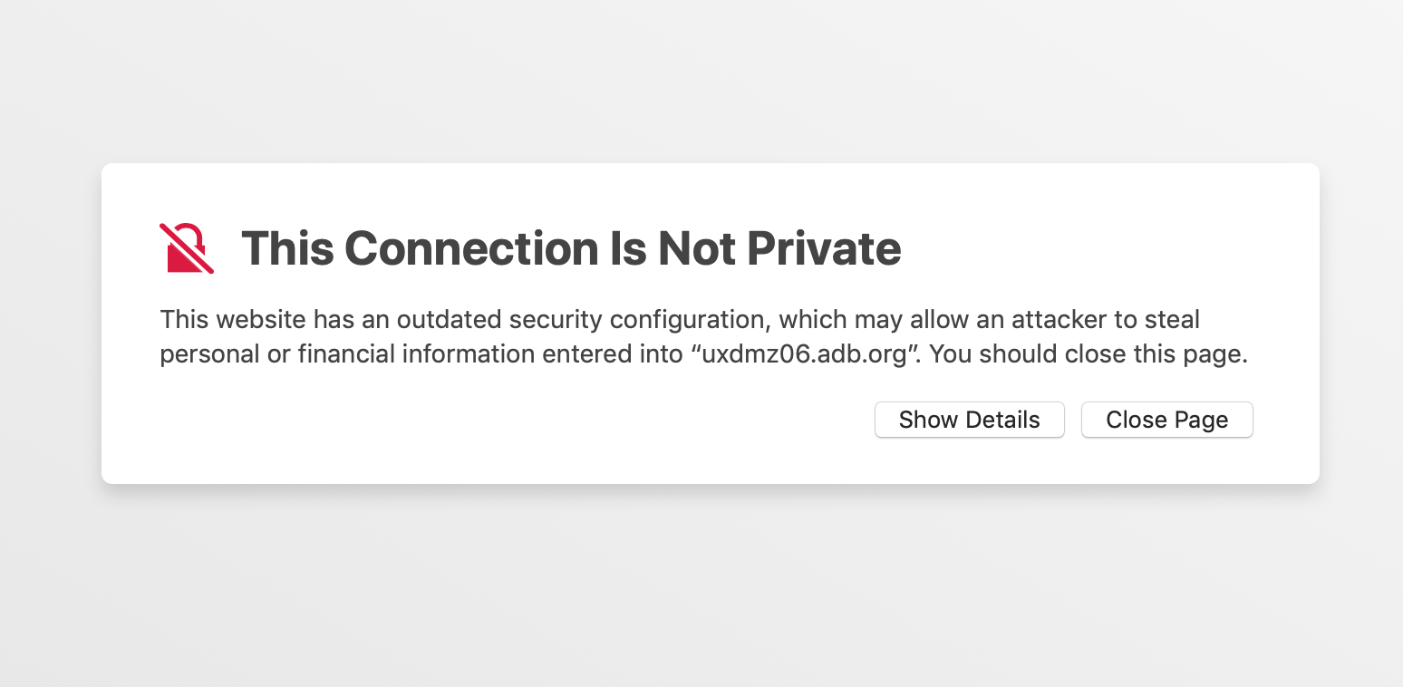

- Также следует отметить, что в некоторых проектах объявления о поиске консультантов (индивидуальных или фирм) еще остаются активными. Смотрите рисунок 16.
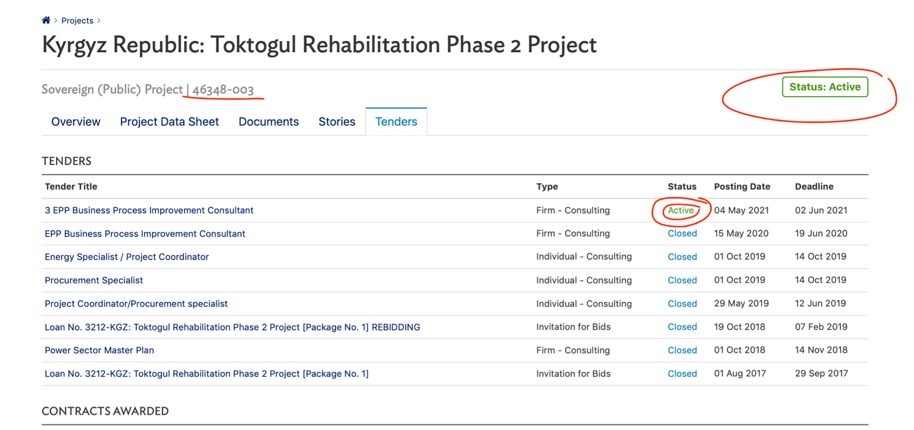

- Вышеописанная процедура была проделана с 74-ю проектами. Где ссылки объявлений открывались, те суммы мы и прибавляли. Где ссылки не открывались - те суммы мы не прибавляли, так как мы не знаем сколько там отводится на консультационные услуги.
- Следует отметить, что в сводной таблице не самая точная сумма консультационных услуг, потому как была проблема выше (неотрытие ссылок) в некоторых проектах. Но нами была посчитана максимально точная сумма на данный момент (20 мая 2021 года).

